Праздник «О спорт, ты - мир!»
Цели:
Образовательная: знакомство с историей олимпийских игр, дать представление об Олимпийских играх современности, как часть общечеловеческой культуры;
Развивающая: развитие познавательного интереса к олимпийским играм, формирование положительного отношения к занятиям спорта;
Воспитательная-формирование активной гражданской позиции обучающихся, воспитание гордости за свою страну, воспитание стремления к здоровому образу жизни.
Задачи:
-создать у детей представления об Олимпийских играх
-закреплять знания детей о символах и ритуалах Олимпийских игр;
-приучать к соблюдению данного слова (клятвы) ;
-способствовать физическому развитию детей, их силе, быстроте, ловкости;
-развивать выдержку, выносливость, воображение, кругозор;
-укрепить отношение между взрослыми и детьми;
-сплотить детей, родителей и сотрудников;
-приобщить взрослых к здоровому образу жизни;
-воспитывать соревновательные качества, чувство взаимовыручки, поддержки;
-активизировать словарь детей: символ, континент, факел, клятва, девиз, эмблема, пьедестал

Оборудование: обручи, флажки, мячи, олимпийский флаг, факел.
Ход мероприятия:

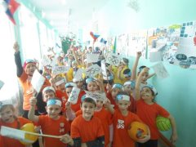
1.Шествие
(звучит музыка в зал входят классы)
Ведущие, ведут репортаж: Дорогие друзья! МОУ "СОШ №7” начинаем торжественный праздник, посвященный открытию зимних Олимпийских игр-2014г. в Сочи .

Ведущ.1 На центральное поле школьного зала приглашаются будущие олимпийские резервы. Первыми появляются спортсмены старших классов (9-11). Это отличные ребята - будущие мастера спорта по баскетболу и теннису. Нашим баскетболисткам нет равных уже на протяжении 15 лет, а команды юношей по баскетболу занимают призовые места и входят в состав сборной района. А команда по теннису нашей школы одна из лучших в районе. Они всегда готовы к серьезной борьбе.

Ведущ.2 Наш школьный зал встречает спортсменов среднего звена – учеников 5-8 классов. Здесь много ярких спортивных звездочек, которые в будущем обязательно зажгутся на олимпийском небосклоне. Хороших результатов за последние годы добились наши футболисты, они имеют награды за участие в районных и республиканских соревнованиях. Боксеры нашей школы с гордостью выступают на соревнованиях различных уровней, есть у нас чемпионы и победители, обладатели медалей и почетных грамот.
Их отличает дружба, взаимовыручка, стремление к победе.

Ведущ.1 Приветствуем младших участников нашего праздника, учеников 4-1 классов. Они умные, добрые, спортивные ребята. Это творческие классы, классы, которые дружат со спортом. Ребята любят уроки физкультуры, с удовольствием целым классом посещают спортивные кружки, проводят спортивные эстафеты и конкурсы. Здесь много подрастающих спортсменов. Верим: дружба и старание обязательно приведут их к победе.

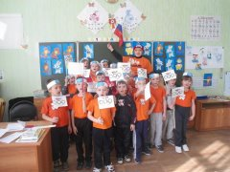
2.Выходят малыши, читают стихи

Ребенок:
Что такое Олимпиада?
Это честный спортивный бой!
В ней участвовать – это награда
Победить же может любой!
Ребенок:
Мы игры олимпийцев открываем
На этот праздник приглашаем всех!
Здоровья, счастья, радости желаем,
Пусть олимпийский к вам придет успех!

Ребенок:
Праздник радостный, красивый,
Лучше не было и нет,
И от всех детей счастливых
Дети: Олимпиаде - наш: привет!

Ведущ.2: Школа внимание!
Ученики для проведения праздника, посвященного открытию Олимпийских игр готовы! Внести Олимпийский флаг!
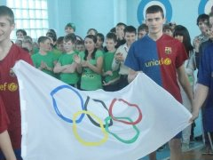
Звучит музыка, спортсмены школы вносят Олимпийский флаг
Ведущ.1: Родина Олимпиады – Древняя Греция. Победители Олимпиад становились самыми известными людьми в стране: в их честь слагали оды (хвалебные стихи), ваяли статуи. В IV веке Олимпийские спортивные соревнования не проводились. И только в 1896 году Олимпийские игры возродились вновь как праздник всеобщего мира и дружбы. Олимпиады имеют свой флаг. Посмотрите на него. Он представляет собой белое знамя с изображением пяти сплетенных колец - это символ дружбы спортсменов пяти континентов: Европы (голубое кольцо), Азии (желтое кольцо), Австралии (зеленое кольцо), Америки (красное), Африки (черное).
Ребенок
Пять колец на флаге белом
Меж собой переплелись,
Будто все спортсмены мира
Крепко за руки взялись.
(Звучит Олимпийский гимн, поднимается олимпийский флаг).
Ведущ.2: Сегодня Россия принимает эстафету Олимпийских игр в г.Сочи. Непростой путь был пройден, чтобы этот праздник состоялся: выигран конкурс из многочисленных претендентов, годы строительства и усилие миллионов людей, подготовка и тренировки и отбор наших спортсменов. Всего несколько часов отделяет нас от этого торжества.
Ведущ.1: Сегодня мы собрались, чтобы поддержать наших спортсменов. Передать им свою любовь, веру в победу.

Кто верит в победу, преград не боится?
Кто спортом любимой Отчизны гордится?
России спортсмены всегда впереди
Золотые медали у них на груди!
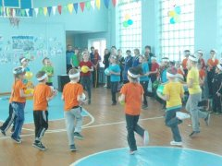
Спортивный танец

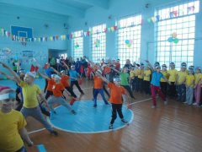
Ведущий. Олимпийский огонь преодолевает долгий путь. Его зажигают греческие девушки у развалин Древней Эллады. Много раз, переходя из рук в руки, спешит факел через весь мир, чтобы достичь олимпийского стадиона. Сегодня мы приветствуем Олимпийский огонь - символ мира и дружбы народов планеты.

Встречают Олимпийский огонь

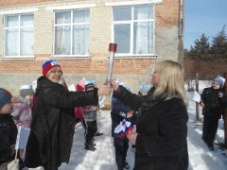
Священный огонь Олимпийский,
Горит над планетой века!
И факел, сегодня зажжённый,
Пусть пламенем дружбы горит.
И лозунг: «….»
На празднике нашем звучит!

- Сейчас мы передаем огонь и говорим пожелания нашим спортсменам! (предаем физруку)
Право зажечь огонь нашей школьной олимпиады предоставляем нашим учителям :Анатолию Ивановичу и Николаю Ивановичу.
(Звучит муз «Россия чемпионка»)

Ведущий. Школьные олимпийские игры объявляются открытыми. Сегодня начальная школа отправляется на зимнюю эстафету, а старшие классы будут соревноваться в зимних видах спорта.
Гостей пригласить в жюри. Проводятся конкурсные соревнования.


Подготовительная работа. Подготовка чтецов, экспертов для станций. (Правильность выполнения заданий проверяется экспертами - из числа заранее подготовленных учеников)
Схема организации КТД
1.Предварительная работа.
2.Коллективное планирование.
3.Коллективная подготовка к делу.
4.Проведение КТД.
5.Коллективное подведение итогов. Вопросы для обсуждения прошедшего дела:
1.Какими мы были?
2.Что было хорошо? Что получилось?
3.Что было плохо? Что не получилось?
4.Что надо сделать, чтобы было лучше?
5.Как нам жить дальше?

6.Важнейшее последствие. Как организовать работу?
1.Поставь цель, определи, что требуется делать?
2.Подумай.какими путями ее лучше решить?
3.Разбей свою работу на части.
4.Составь план выполнения дела.
5.Посоветуйся с опытными людьми.
6.Установи,как должна идти работа.
7.Подбери помощников, исполнителей.
8.Распредели обязанности.
9.Объясни,что требуется сделать.
10.Согласуй работу с другими организаторами и организациями.
11.Контролируй ход работы, вноси, если надо, изменения.
12.Учитывай,кто и как работает.
13.Подведи итоги работы, проанализируй дело.

